28.04 – 30.04 завдання для учнів 11 клас історія України.
І. Опрацювати § 28.
ІІ. Виконати завдання 1-4 с.241(письмово в зошиті).
ІІІ. Виконати тестові завдання( виконані завдання відправити за електронною адресою: kutoriy.raisa@ukr.net):
1. У якому році Президент України П. Порошенко підписав у Брюсселі політичну частину Угоди про асоціацію у Євросоюзі?:
А.. березень 2014р.; Б. жовтень 2014р.; В. квітень 2015р.
2. Коли було запроваджено безвізовий режим між Україною та Євросоюзом?
А. червень 2016р.; Б. червень 2017р.; В. грудень 2018р.
3. У якому рядку всі поняття стосуються збройної агресії проти України в 2014-2015 рр.?
А. Дебальцівський плацдарм, люстрація, інфляція, гуманітарні конвої;
Б. Волонтерський рух, нормандська четвірка, корупція, тітушки;
В. Іловайський котел, кіборги, тимчасово окупована територія;

Г. Добровольчі батальйони, сепаратизм, анексія, поліконфесійність.
4. Коли відбувся об’єднавчий собор православних церков, на якому було створено єдину помісну Українську Православну церкву?
А. 15 грудня 2017 р.; Б. 15 грудня 2018 р.; В. 15 лютого 2018 р.
5. Коли у Стамбулі було підписано Томос про автокефалію Православної церкви України (ПЦУ)?
А.. грудень 2018 р.; Б. січень 2019 р.; В. лютий 2019 р.
6. Безвізовий режим до ЄС дає українцям право без попереднього оформлення візових документів:
А. Навчатися за кордоном протягом року; Б. Працювати в країнах ЄС до одного року;
В. Приїжджати до країн ЄС з діловою метою до 90 днів;
Г. Подорожувати країнами ЄС до 90 днів;
Д. Відвідувати родичів, які проживають в ЄС;
Ж. Переїхати на постійне місце проживання до країн ЄС;

З. Працювати на підприємствах ЄС до 90 днів.
7.
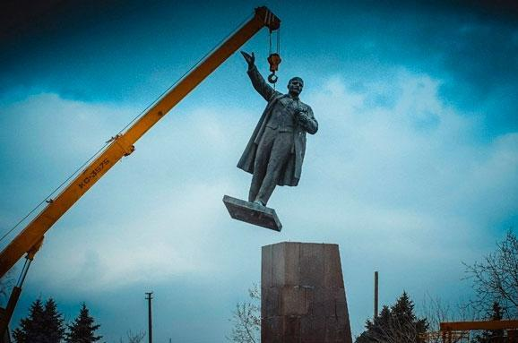
7. Закон "Про засудження комуністичного та націонал-соціалістичного (нацистського) тоталітарних режимів в Україні та заборону пропаганди їхньої символіки" був прийнятий:
А) квітень 2014 р; Б) квітень 2015 р; В) травень 2014 р; Г) травень 2015 р.

8. 777 днів прем'єрства А. Яценюка ознаменувалися досягненнями:
А) Суттєво підвищився добробут населення України;
Б) Розпочато медичну реформу;
В) Здійснена реконструкція зовнішнього боргу, яка зупинила дефолт;

Г) Модернізація Збройних Сил;
Д) Розпочато освітню реформу;
Е) Запроваджено систему електронних закупівель ProZoro;
Ж) ВВП збільшився на 10%.

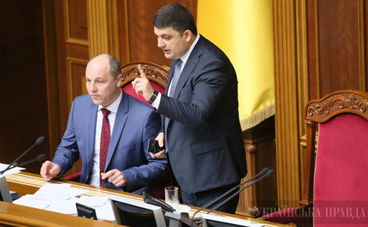
9. У квітні 2016 р. прем’єр-міністром України став _________________., а Верховну Раду очолив ________________________.

А) Парубій і В. Гройсман;
Б) Гройсман і В.Кличко;
В) Парубій і А.Яценюк;
Г) Гройсман і А.Парубій.

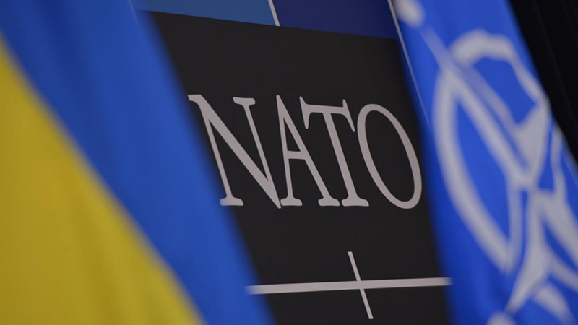
10. У червні 2017 року Верховна Рада України ухвалила закон, що передбачає:
А) входження України в НАТО рівноправним членом;
Б) поглиблену співпрацю з НАТО;
В) Україна - позаблокова держава;
Г) Неможливість подальшої співпраці з НАТО через воєнні дії на сході України
11. Членом яких міжнародних організацій Україна стала впродовж 1990-х рр.? (виберіть 3 правильні відповіді).
А) Нарада (Організація) з безпеки та співробітництва в Європі;
Б) Рада Європи; В) Організація Об’єднаних Націй;
Г) Парламентська Асамблея Чорноморського економічного співробітництва; Д) Європейський Союз;
Ж) Організація Північноатлантичного договору;
З) Митний союз.

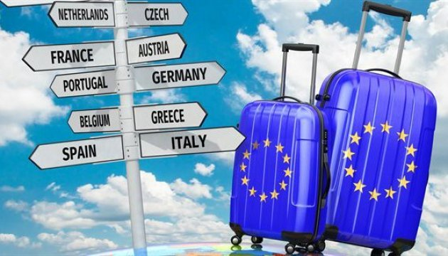
12. Безвізовий режим між Україною та Європейським Союзом запрацював з
А) травня 2017р.; Б) червня 2017р. В) жовтня 2014р.;
Г) червня 2014р..

13. Розмістити релігійні громади України (за станом на початок 2018 року) за чисельністю, починаючи з найменш чисельної
А) Православна Б) Католицька В) Мусульманська
Г) Протестантська
Варіанти відповідей:
- А Г Б В; 2. Г В Б А; 3. В Г Б А; 4. В Б Г А.
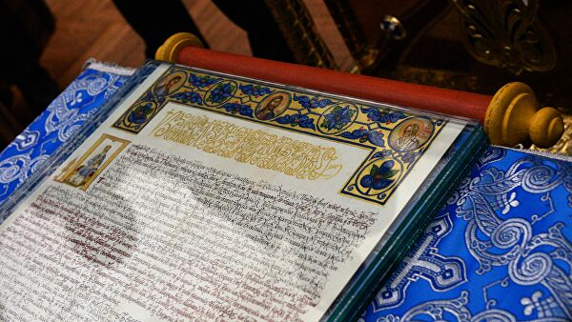
14. Офіційний документ, який надають новій автокефальній Церкві. У ньому визначається її право бути незалежною і самостійною в управлінні. Це -
А) Автокефалія Б) Мотос; В) Томос; Г) Ярлик
15. Коли були сказані ці слова "Нині давня несправедливість, завдяки мужності Вашої Всесвятості й Вселенського Патріархату подолана і ваша дочка-Церква повернулася у лоно Церкви-Матері..."
А) 2 січня 2018р.; Б) 6 січня 2018р.;
В) 6 січня 2019р.; Г) 7 січня 2019р..
16. Установіть хронологічну послідовність подій:
А) Підписання Вселенським Патріархом Варфоломієм Томосу ПЦУ;
Б) Об'єднавчий собор українських православних церков;
В) Підписання політичної і економічної частини Угоди про асоціацію з ЄС;
Г) Запровадження безвізового режиму між Україною і ЄС.
Варіанти відповідей: В Г Б А; 2. В Б А Г; 3. В А Б Г; 4. В Г А Б

ІV. Прочитайте фрагмент джерела. Сформулюйте тези про історичне значення ухвалення безвізового режиму для громадян України в країни ЄС. Чому безвізовий режим П. Порошенко визначає як механізм «глибинної внутрішньої європеїзації України»? Наведіть факти, що підтверджують дію цього механізму.
ДОКУМЕНТ 1
Зі щорічного послання Президента України П. Порошенка про внутрішнє і зовнішнє становище України у Верховній Раді. 20 вересня 2018 р.: «1 вересня виповнився рік, як набула чинності Угода про асоціацію з Європейським Союзом. Завтра Україна видає десятимільйонний біометричний паспорт. Це, до речі, відповідь тим, хто, намагаючись применшити значення так важко здобутого безвізового режиму, тоді твердив, що ніби українцям він малоцікавий. 10 мільйонів українців уже отримали біометричні паспорти за цей короткий термін. Для українців відкрито вже майже дві третини країн світу. Ми й надалі будемо розширювати простір свободи руху для громадян України...
Ми нарешті вибралися із лабіринтів багатовекторності. Ледве вискочили зі смертельно небезпечної пастки позаблоковості. І від чотирнадцятого року твердо прямуємо своїм шляхом, і це шлях до Європейського Союзу та НАТО.
Ми з вами зміцнили наш міжнародний авторитет і організували трансатлантичну коаліцію на підтримку України з режимом санкцій проти країни-агресора - Російської Федерації... Ми з вами підписали і виграли у Кремля дипломатичний бій за ратифікацію Угоди про асоціацію і поглиблену та всеохопну зону вільної торгівлі з Європейським Союзом та почали, нарешті, отримувати від неї перші вагомі результати.
Наша європейська стратегія - це двосторонній рух. Не лише членство України в Євросоюзі, а й глибинна внутрішня європеїзація України.
Стати європейською країною - означає повністю сприйняти європейський дух політичних свобод, чесної конкуренції і рівності можливостей. Це те, що називається порядком відкритого доступу. Країни Європи йшли до нього століттями. Нам цим шляхом треба промчати максимум за десять років».
V. ЗАУВАЖТЕ
Кількість зареєстрованих релігійних громад на початок 2018 р. дорівнювала:
- • православних - 19 460,
- • католицьких - 5192,
- • протестантських - 10 438,
- • іудейських - 363,
- • мусульманських - 265.
Християнська віра в Україні є домінуючою за чисельністю прибічників (вірян). На початку 2018 р. найбільше громад налічувала Українська православна церква Московського патріархату - 12 348. Українській православній церкві Київського патріархату належало 5167 громад. Мережа Української автокефальної православної церкви (УАПЦ) була найскромнішою - 1167 громад.
Католицькі конфесії представлені Українською греко-католицькою церквою (УГКЦ) - 3433 громади і Римо-католицькою церквою - 937 громад.

Додаток
